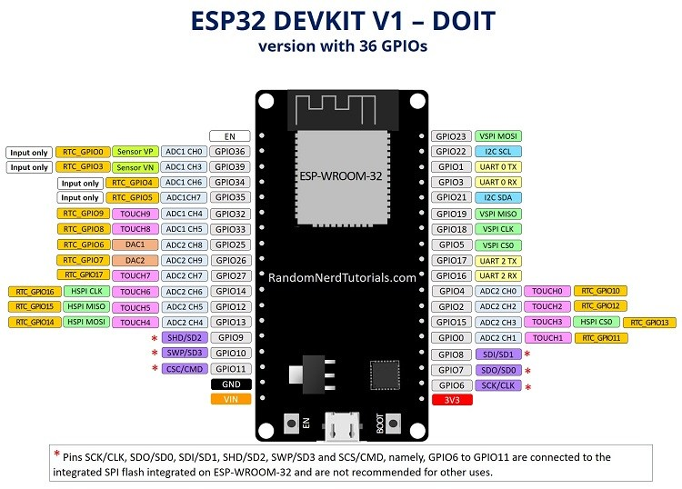

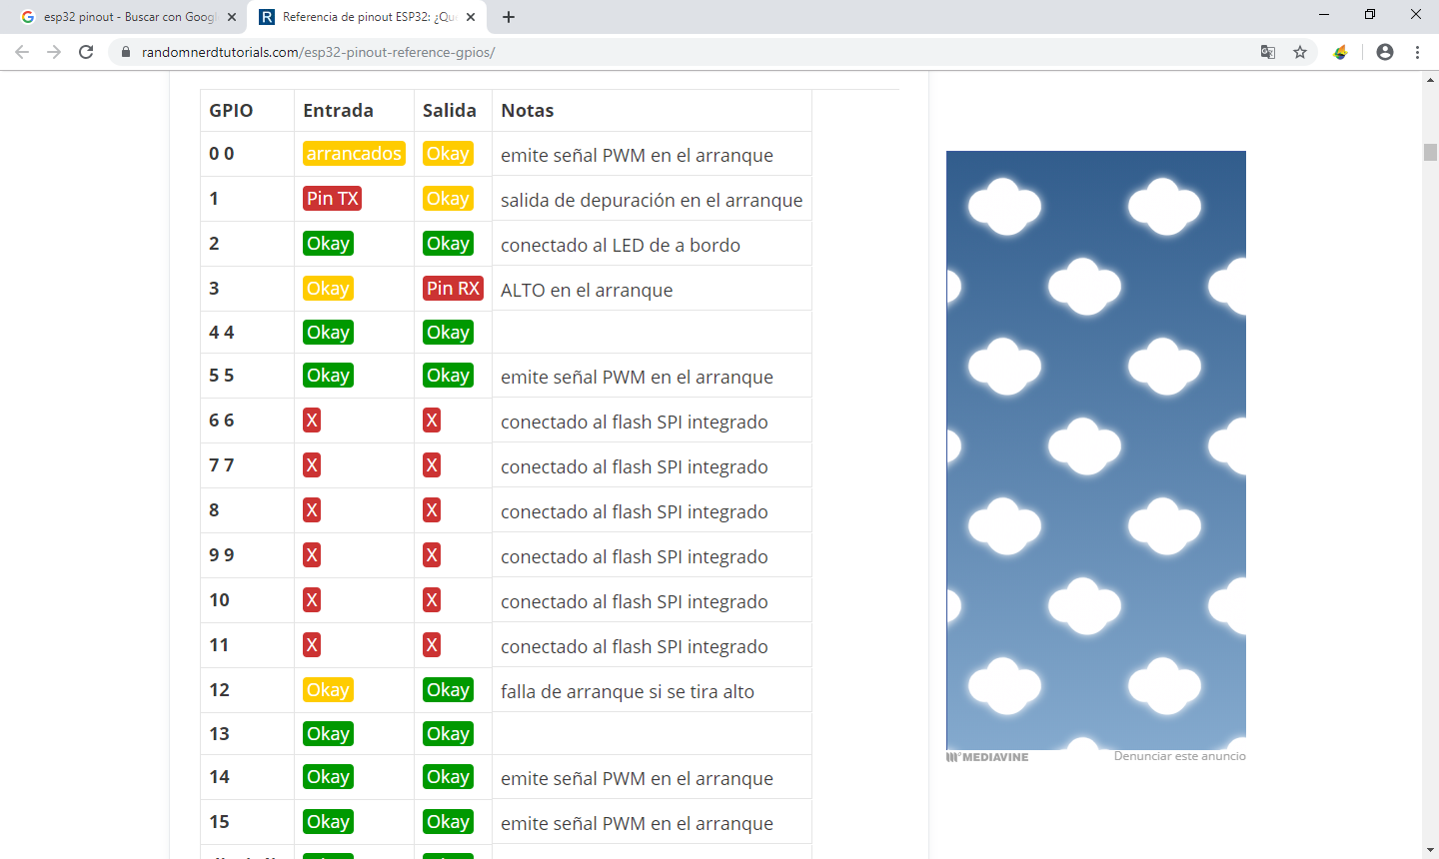

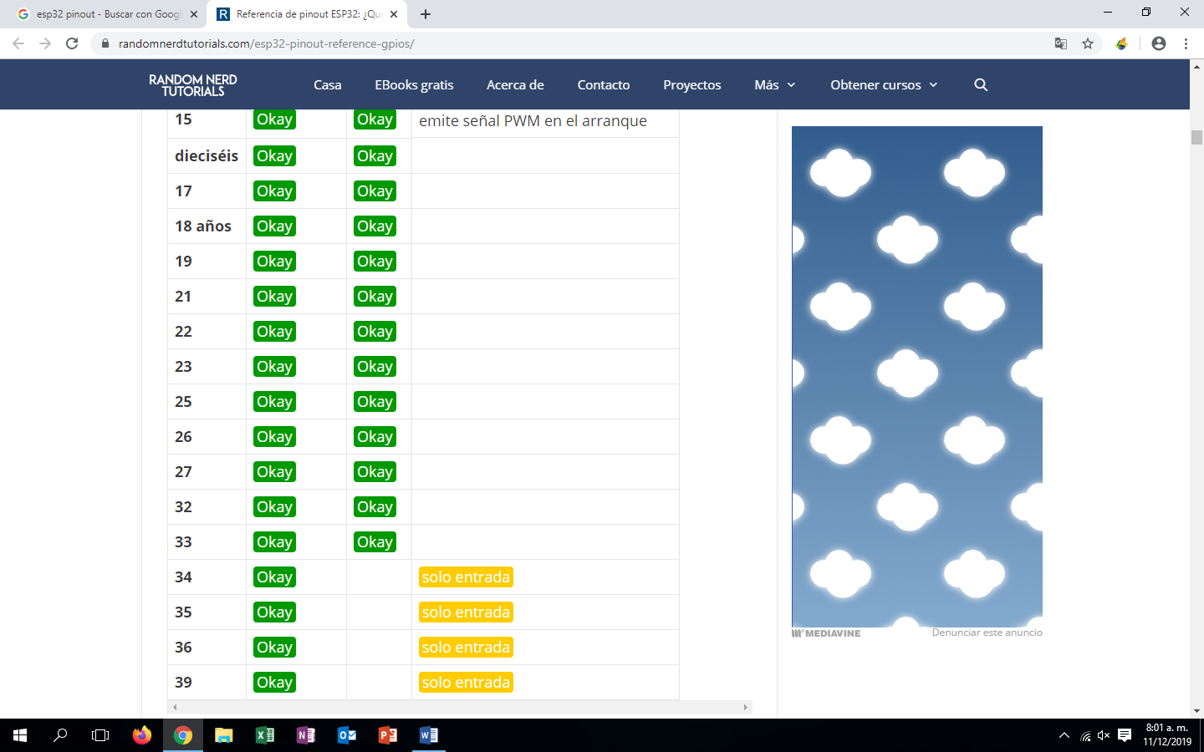

**Entrada solo pines**

Los GPIO 34 a 39 son GPI: solo pines de entrada. Estos pines no tienen pull-ups internos o resistencias pull-down. No se pueden usar como salidas, así que use estos pines solo como entradas

**GPIO 34**

**GPIO 35**

**GPIO 36**

**GPIO 39**

**Flash SPI integrado en ESP-WROOM-32**

GPIO 6 a GPIO 11 están expuestos en algunas placas de desarrollo ESP32. Sin embargo, estos pines están conectados al flash SPI integrado en el chip ESP-WROOM-32 y no se recomiendan para otros usos. Por lo tanto, no use estos pines en sus proyectos

**GPIO 6 (SCK / CLK)**

**GPIO 7 (SDO / SD0)**

**GPIO 8 (SDI / SD1)**

**GPIO 9 (SHD / SD2)**

**GPIO 10 (SWP / SD3)**

**GPIO 11 (CSC / CMD)**

**GPIO táctiles capacitivos**

El ESP32 tiene 10 sensores táctiles capacitivos internos. Estos pueden detectar variaciones en cualquier cosa que tenga una carga eléctrica, como la piel humana. Para que puedan detectar variaciones inducidas al tocar los GPIO con un dedo. Estos pines se pueden integrar fácilmente en almohadillas capacitivas y reemplazar los botones mecánicos. Los pines táctiles capacitivos también se pueden usar para

**T0 (GPIO 4)**

**T1 (GPIO 0)**

**T2 (GPIO 2)**

**T3 (GPIO 15)**

**T4 (GPIO 13)**

**T5 (GPIO 12)**

**T6 (GPIO 14)**

**T7 (GPIO 27)**

**T8 (GPIO 33)**

**T9 (GPIO 32)**

**Convertidor analógico a digital (ADC)**

El ESP32 tiene canales de entrada ADC de 18 x 12 bits (mientras que el ESP8266 solo tiene 1x 10 bits ADC). Estos son los GPIO que se pueden usar como ADC y canales respectivos

**ADC1_CH0 (GPIO 36)**

**ADC1_CH1 (GPIO 37)**

**ADC1_CH2 (GPIO 38)**

**ADC1_CH3 (GPIO 39)**

**ADC1_CH4 (GPIO 32)**

**ADC1_CH5 (GPIO 33)**

**ADC1_CH6 (GPIO 34)**

**ADC1_CH7 (GPIO 35)**

**ADC2_CH0 (GPIO 4)**

**ADC2_CH1 (GPIO 0)**

**ADC2_CH2 (GPIO 2)**

**ADC2_CH3 (GPIO 15)**

**ADC2_CH4 (GPIO 13)**

**ADC2_CH5 (GPIO 12)**

**ADC2_CH6 (GPIO 14)**

**ADC2_CH7 (GPIO 27)**

**ADC2_CH8 (GPIO 25)**

**ADC2_CH9 (GPIO 26)**

**Convertidor digital a analógico (DAC)**

Hay 2 canales DAC de 8 bits en el ESP32 para convertir señales digitales en salidas de señal de voltaje analógico. Estos son los canales DAC:

**DAC1 (GPIO25)**

**DAC2 (GPIO26)**

**GPIO RTC**

Hay soporte RTC GPIO en el ESP32. Los GPIO enrutados al subsistema de baja potencia RTC se pueden usar cuando el ESP32 está en reposo profundo. Estos RTC GPIO se pueden utilizar para despertar el ESP32 del modo de suspensión profunda cuando se está ejecutando el coprocesador de Ultra Low Power (ULP). Los siguientes GPIO se pueden utilizar como fuente de activación externa .

**RTC_GPIO0 (GPIO36)**

**RTC_GPIO3 (GPIO39)**

**RTC_GPIO4 (GPIO34)**

**RTC_GPIO5 (GPIO35)**

**RTC_GPIO6 (GPIO25)**

**RTC_GPIO7 (GPIO26)**

**RTC_GPIO8 (GPIO33)**

**RTC_GPIO9 (GPIO32)**

**RTC_GPIO10 (GPIO4)**

**RTC_GPIO11 (GPIO0)**

**RTC_GPIO12 (GPIO2)**

**RTC_GPIO13 (GPIO15)**

**RTC_GPIO14 (GPIO13)**

**RTC_GPIO15 (GPIO12)**

**RTC_GPIO16 (GPIO14)**

**RTC_GPIO17 (GPIO27)**

* Procesador dual core Xtensa® LX6 de 32 bits
* Es compatible Arduino con el pluggin adecuado (Enseguida vamos)
* Velocidad de reloj : Entre 160 Mhz y 240 Mhz
* 520 Kb de RAM
* Wifi integrado: Acces point & Station
* Bluetooth 4.2 2.4 Ghz; BT 2.0 y 4.0 BLE
* 36 GPIO pins.
* 16 x Analog-to-Digital Converter (ADC) de 12 bits de resolución y se pueden programar con límite de entrada a 1V, 2 V y 4V
* 2 x Digital to Analog converter DAC de 8 bits.
* Pueden definirse hasta 16 canales de PWM.
* 2 x UART o puertas serie
* 2 x I2C channels y 4 x SPI channels.
* La cosa sigue pero mejor lo dejamos aquí para no asustar.
* Voltaje lógico (Entradas/Salidas): 3.3V
* 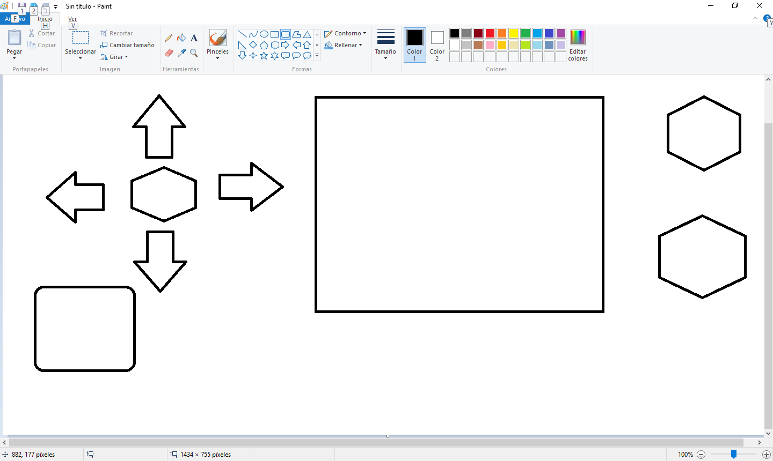Corriente de Operación: ~80mA (fuente superior a 500mA)